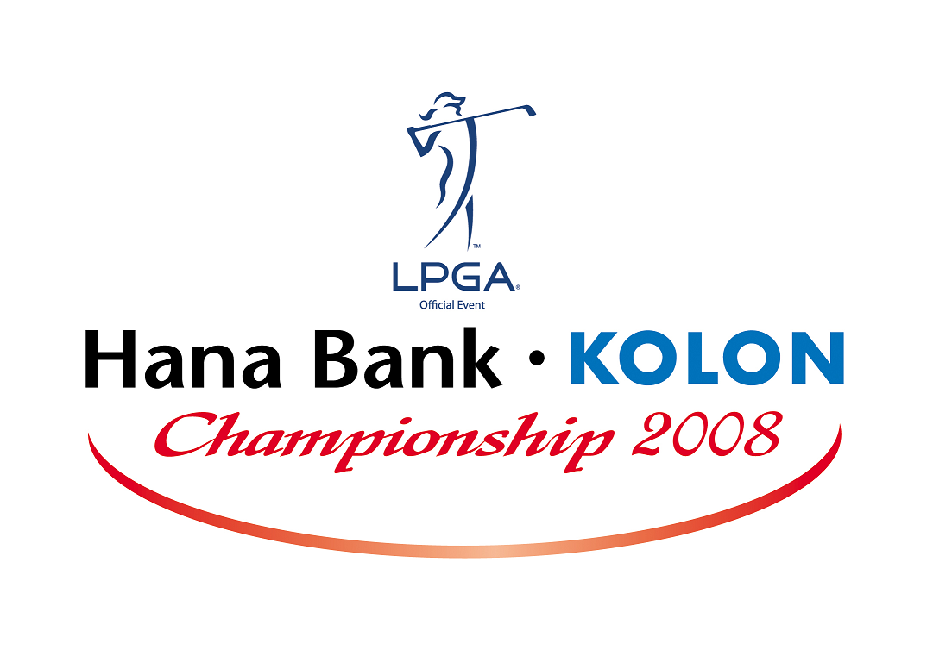

Fact Sheet for KLPGA Players

1. 대회 개요

구 분 | 내 용
대 회 명 | 하나은행ㆍ코오롱 챔피언십 2008  Hana BankㆍKOLON Championship 2008
대 회 일 자 | 2008년 10월 31일 – 11월2일
대 회 장 소 | 스카이72 골프클럽 오션 코스
대 회 상 금 | US$ 1,600,000
참 가 선 수 | LPGA 선수 50명, KLPGA 선수 12명, 주최사 추천 선수 7명
주 최 | 하나은행, 코오롱
주 관 | LPGA, KLPGA, 세마스포츠마케팅, IMG
방 송 | MBC, MBC ESPN, J Golf
협 찬 | 스카이 72 골프클럽, ROLEX, 엘로드, 렉서스, 투어 스테이지, 코카콜라, E2, 하얏트리젠시 인천, 세계투어, 니켄트, 자생한방병원, 차앤박, 비트로시스, 화이텐, 희훈
연 락 처 | 스카이72 골프클럽  Tel 1544-7002  Fax (032) 743-9108  한국여자프로골프협회  Tel (02) 587 2929  Fax (02) 539 6003  세마스포츠마케팅  Tel (02)539 4940  Fax (02) 518 4941

2. 주요 일정

일 자 | 시 간 | 행 사 | 비 고
10. 27. 월 | 07:30 – 17:00  08:00 | 공식 연습일  등록 데스크 운영 | 드라이빙 레인지 개장  06:30
10. 28. 화 | 07:30 – 17:00 | 공식 연습일 | 드라이빙 레인지 개장  06:30
10. 29. 수 | 07:30 – 16:00  17:00 – 20:00 | 공식 연습일  ‘Welcome to SKY72  Hosted by Se Ri Pak’ | 드라이빙 레인지 개장  06:30  Dress Code : Casual
10. 30. 목 | 09:30 – 14:30 | 프로암 대회 | 32팀 / 18홀 샷건
10. 30. 목 | 16:00 – 18:00 | 프로암 시상식 & 기념만찬  (하얏트리젠시인천2층 그랜드볼룸) | Dress Code :  정장 or 캐주얼 정장
10. 31. 금 | TBC | 시구식  (1st Tee) | 드라이빙 레인지 개장  06:30
10. 31. 금 | TBC | 제1일 18홀 경기 | - 1st & 10th Tee start  - 11분 간격  - 54홀 스트로크 플레이  - 3인 1조 구성  - 총 23조
11. 1. 토 | TBC | 제2일 18홀 경기
11. 2. 일 | TBC | 제3일 18홀 경기
11. 2. 일 | TBC | 시상식  (18th Green)

공식 연습일
- 공식 연습일에는 연습장(드라이빙 레인지)에 도착하는 순서대로 연습을 할 수 있습니다.
- 연습 라운딩을 원할 경우, 1번 티에 티오프하는 사람이 없을 경우 출발 가능합니다.
(1번 티에서 출발하는 것은 원칙이나 10번 티도 가능)
- 10월 30일 목요일은 프로암 대회에 참가하지 않는 선수에 한해 연습장(드라이빙 레인지)에서 연습이 가능하고 연습 라운딩은 1번과 10번티에서 출발이 가능하나 프로암이 시작되기 전에 코스를 벗어나야 합니다.

Pro-Am
- 프로암은 10월 30일 목요일 09:30에 샷건 방식으로 진행되며, 경기 방식은 스크램블 방식입니다.
- 참가 선수들은 출발하는 티에 9시 10분에 먼저 이동하게 됩니다. 늦어도 9시 10분까지 클럽하우스 후문 쪽으로 모여주시기 바랍니다.
프로암 시상식 & 기념만찬
- 본 대회의 프로암 시상식은 기념만찬과 함께 진행됩니다. 프로암 대회에 참가하는 선수뿐 아니라 대회에 참가하는 모든 선수들은 반드시 전원 참석해야 합니다.
- 선수들과 초대된 대회 관계자만 만찬에 참석할 수 있으며, 늦어도 15시 50분까지 도착해야 합니다.
(선수 개별적으로 초청할 수 없습니다.)
- 선수용 셔틀버스를 이용하고자 하는 선수들은 공지사항보드에서 셔틀버스 시간을 확인하여 주시기 바랍니다.

시구식
- 10월 31일 금요일 1라운드 대회 시작 10분 전(시간 추후 공지)에 1번 티에서 진행됩니다. 참가 선수들께서는 대회의 시작을 알리는 공식 행사에 참가해주시면 감사하겠습니다. 시구식을 마친 후 바로 경기는 시작됩니다.

시상식
- 11월 2일 일요일 3라운드 대회 종료 직후 18번 그린에서 시상식이 진행됩니다. 참가 선수들께서 시상식에 참석하시어 대회의 마무리를 함께하여 주시기 바랍니다.

3. 골프장 안내 & 등록 데스크

- 데스크 운영 : 클럽하우스 1층 로비
- 선수 등록 Fee : $230
- 선수들은 안내 데스크에서 비표, 식권, 주차권을 받을 수 있습니다. 그 구성품은 아래와 같습니다.
구 분 | 수 량 | 비 고
Player’s Badge | 1인 1EA | - 선수만 해당 (캐디 및 하우스캐디는 제외)  - 상의에 착용 필수  - Player’s Lounge 출입 가능
Player’s Guest | 1인 2매 | - 클럽하우스 1층 출입 가능  - 클럽하우스 2층 출입 불가
Parking Pass | 1인 1매 | - 골프장 주차 가능
Meal Coupon | 금~일 : 조식 9장(3X3)  월~일 : 중식 21장(3X7) | - 선수, 캐디, 게스트당 각 1장 제공

4. 클럽하우스 이용

- 클럽하우스 통제
: 클럽하우스는 공식 연습일부터 대회 기간 동안 LPGA 대회 비표 소지자 및 타 코스 예약자만 출입이 가능합니다. 더불어, 2층은 LPGA 전용 공간으로 해당 비표(Player’s Badge, Official, VIP, Sponsor)를 착용한 분들만 올라가실 수 있습니다.
- Player’s Lounge
: Player’s Lounge는 클럽하우스 2층에 위치하고 있습니다. 공식 연습일부터 대회 기간 중에 이용 가능하며, Player’s Lounge는 Player’s Lounge, Official 비표를 착용한 사람만 출입할 수 있습니다.
: Player’s Lounge 입장이 가능한 분들만 식사를 하실 수 있으며, 조식은 금~일까지, 중식은 월~일요일까지 이용 가능합니다.(월요일 – A la Carte)
- Caddies & Players’ Guest
: Players Lounge가 협소한 관계로 Caddie와 Player’s Guest의 출입이 제한됩니다. Caddie & Player’s Guest는 클럽하우스 1층 레스토랑에서 식권 이용이 가능합니다.

5. ‘Welcome to SKY72 hosted by Se Ri Pak’
: 10월 29일 수요일, 모든 참가선수와 캐디들이 함께하는 Bar-be que dinner가 준비되어 있습니다.
박세리 선수와 스카이72에서 공동으로 주최하는 이 행사는 17:00에 시작합니다. 대회에 참가하는 선수들과 즐거운 시간 보
내시길 바랍니다.

